食品安全管理制度
为了进一步建立规范、有序的学校食堂卫生安全管理机制，预防食品中毒等突发事故的发生，确保学校食品卫生安全和食堂食品卫生安全工作的良好状况，保障师生员工身体健康，维护学校正常教育教学生活秩序。特制定以下管理制度。
一、学校建立食品卫生安全主管领导负责制，配备专职或兼职的食品卫生安全管理人员。
二、学校食堂在取得食品药品监督管理局发放的有效食品卫生许可证后方可开办。
三、学校食堂实行承包(托管)经营等形式的，应当选择具有有效营业执照和食品卫生许可证的餐饮企业提供餐饮服务，并与其签订合同。如不能达到安全和卫生要求的，学校应当予以更换。
四、食堂员工必须每年一次定期体检，并持有效的健康证上岗工作。平时应当接受卫生知识培训，养成良好的卫生习惯，搞好个人卫生，工作前做到洗手消毒和佩戴口罩。
五、采购食品应当按照以下规定予以实施:
(1)食堂采购实行领导负责制，指定专职采购、验收人员。并实行组长负责制。
(2)采购原料必须做到无害无毒，不使用国家禁止使用的动植物及有碍人体健康的原料，不使用无商品名称、厂名、厂址、生产日期、保存期等不符合国家《食品标签通用标准》的食品原料。
(3)采购食品原料时必须向供货商索取卫生许可证及产品检验合格证。不得擅自采购来历不明的食品。杜绝加工销售掺杂作假、以劣充好的伪劣食品，采购的原料须有专业人员验收质量和数量,并做到每天一次性配好中餐原料。
(4)配菜中心的报价和自行采购的发票都必须写明品种、数量、单价、金额。报价、发票应当与当天的菜单相符合。
(5)食品原料必须做到分类存放，生熟分开，并做好防尘、防蝇、防鼠、防潮。加工熟食品应当洗手消毒，佩戴口罩，使用售货夹。
(6)加工蔬菜做到反复漂洗，避免蔬菜污染，预防引起食物中毒。
(7)生熟食品分开存放，每天留样保存48小时，并标明时间，菜名，留样人员等。生熟砧板要分开，摆放食品和厨具要规范、整洁、有序。
(8)餐具要有专人负责，做到安全卫生，使用前必须进行消毒。
(9)食堂应当保持卫生、整洁、无异味、无虫害、地面无积水、污物，垃圾桶随时盖严、并及时清理，定时进行大扫除。
(10)脱排油烟机和烟道要定期清洗，厨房必须配全消防器材。非食堂工作人员严禁进入厨房。
六、饮水卫生应当按照以下规定予以实施:
(1)学生的饮用水由张玲教师负责管理。
(2)提供给学生的饮用水和饮水设备必须具有卫生许可证。
(3)由总务处负责，卫生室监督，每学期定期做好饮水机内部消毒清洗工作，做好工作记录。
(4)要求学生每天带好自用的水杯，不得使用公共水杯。
(5)各室饮水机日常安全检查由各室老师负责，发现问题必须即刻向总务部门汇报，教室中禁止使用饮水机加热功能。

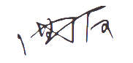

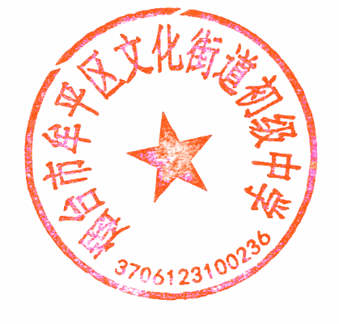

牟平区文化街道初级中学
2024年2月28日

